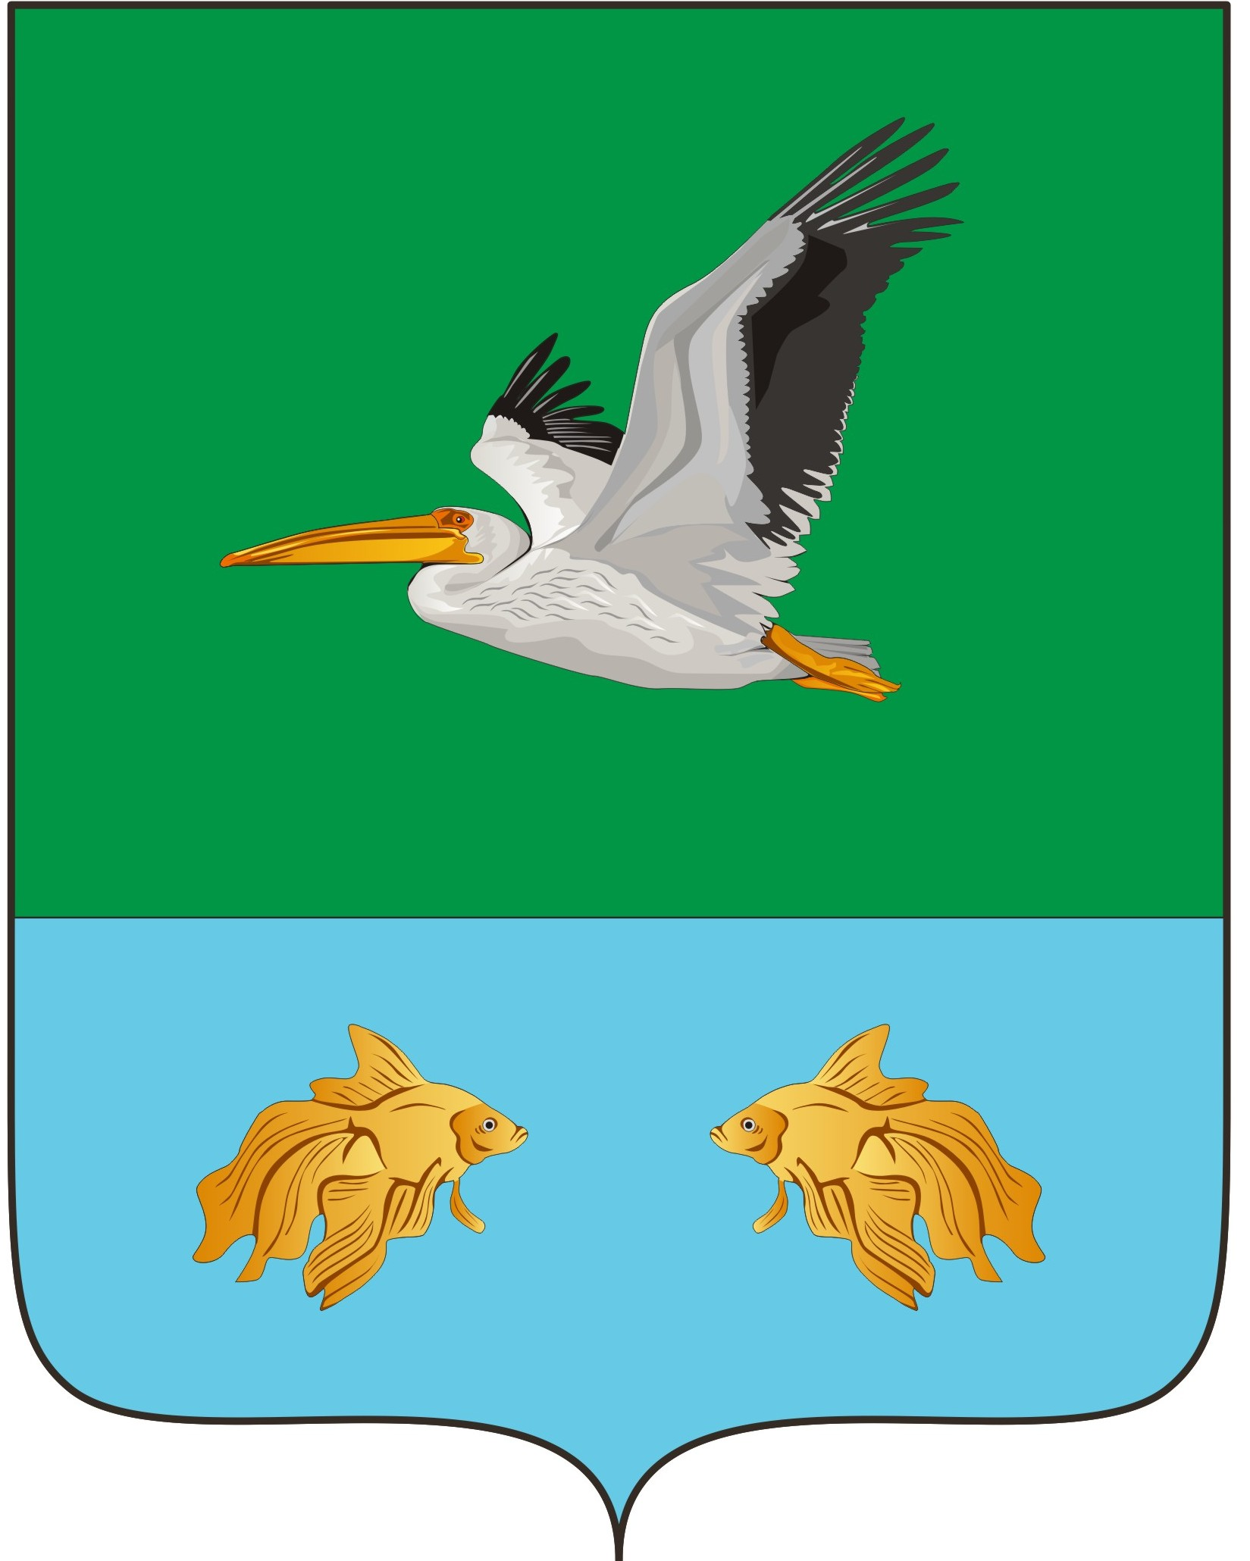
АДМИНИСТРАЦИЯ КРУТИНСКОГО МУНИЦИПАЛЬНОГО РАЙОНА
ОМСКОЙ ОБЛАСТИ

П О С Т А Н О В Л Е Н И Е

от ___ декабря 2022 года №

О внесении изменений в постановление Администрации Крутинского муниципального района Омской области № 366-п от 06.08.2018 года

Руководствуясь Федеральным законом от 14.07.2022 N 270-ФЗ "О внесении изменений в Федеральный закон «Об обеспечении доступа к информации о деятельности государственных органов и органов местного самоуправления», распоряжением Правительства РФ от 02.09.2022 N 2523-р «Об определении ВКонтакте и Одноклассники в качестве информационных систем и (или) программ для электронных вычислительных машин, используемых государственными органами, в том числе судами, Судебным департаментом при Верховном Суде Российской Федерации, включая управления Судебного департамента при Верховном Суде Российской Федерации в субъектах Российской Федерации, а также органами местного самоуправления, организациями, подведомственными государственным органам и органам местного самоуправления, для создания официальных страниц» и Уставом Крутинского муниципального района

П О С Т А Н О В Л Я Ю:

1. В постановление Администрации Крутинского муниципального района Омской области № 366-п от 06.08.2018 года «Об утверждении положения об официальном сайте Администрации Крутинского муниципального района» внести следующие изменения:
1.1. Подраздел «Используемые термины» раздела 1 Положения об официальном сайте Администрации Крутинского муниципального района дополнить абзацами следующего содержания:
«официальный сайт - сайт в информационно-телекоммуникационной сети "Интернет" (далее - сеть "Интернет"), содержащий информацию о деятельности государственного органа, органа местного самоуправления или подведомственной организации, электронный адрес которого в сети "Интернет" включает доменное имя, права на которое принадлежат государственному органу, органу местного самоуправления или подведомственной организации;
официальная страница - персональная страница в определенных Правительством Российской Федерации информационных системах и (или) программах для электронных вычислительных машин, соответствующих требованиям, предусмотренным статьей 10.6 Федерального закона от 27 июля 2006 года N 149-ФЗ "Об информации, информационных технологиях и о защите информации", созданная государственным органом, органом местного самоуправления или подведомственной организацией и содержащая информацию об их деятельности».
1.2. Приложение № 2 «Перечень информации о деятельности Администрации Крутинского муниципального района» изложить в новой редакции согласно Приложению № 1 к настоящему постановлению.
1.3. В Приложение № 3 «Перечень разделов официального сайта» изложить в новой редакции согласно Приложению № 2 к настоящему постановлению.
2. Постановление Администрации Крутинского муниципального района № 140-п от 26.04.2021 года «О внесении изменений в постановление Администрации Крутинского муниципального района Омской области № 366-п от 06.08.2018 года» считать утратившим силу.
3. Контроль исполнения постановления возложить на первого заместителя Главы Крутинского муниципального района (Сарыгин Е.В.).

Глава Крутинского
муниципального района В.Н.Киселёв

Приложение № 1
к постановлению
Администрации Крутинского
муниципального района
от _____ 2022 года № ____-п

Перечень информации о деятельности
Администрации Крутинского муниципального района

N п/п | Категория информации | Периодичность размещения
1. | Общая информация об Администрации, в том числе:
1.1. | наименование и структура Администрации, почтовый адрес, адрес электронной почты (при наличии), номера телефонов справочных служб Администрации; информация об официальных страницах Администрации с указателями данных страниц в сети "Интернет" | поддерживается в актуальном состоянии
1.2. | сведения о полномочиях Администрации, задачах и функциях структурных подразделений, а также перечень законов и иных нормативных правовых актов, определяющих эти полномочия, задачи и функции | поддерживается в актуальном состоянии
1.3. | перечень подведомственных организаций (учреждений), сведения об их задачах и функциях, а также почтовые адреса, адреса электронной почты, номера телефонов справочных служб подведомственных организаций (учреждений); информация об официальных страницах подведомственных организаций (учреждений) с указателем данных страниц в сети «Интернет» | поддерживается в актуальном состоянии
1.4. | сведения о руководителях Администрации, структурных подразделений, руководителях подведомственных организаций (учреждений) (фамилии, имена, отчества, а также при согласии указанных лиц иные сведения о них) | поддерживается в актуальном состоянии
1.5. | перечни информационных систем, банков данных, реестров, регистров, находящихся в ведении Администрации, подведомственных организаций (учреждений) | поддерживается в актуальном состоянии
1.6. | сведения о средствах массовой информации, учрежденных Администрацией (при наличии) | поддерживается в актуальном состоянии
2. | Информация о нормотворческой деятельности Администрации, в том числе:
2.1. | муниципальные правовые акты, изданные Администрацией, включая сведения о внесении в них изменений, признании их утратившими силу, признании их судом недействующими, а также сведения о государственной регистрации муниципальных нормативных правовых актов в случаях, установленных законодательством Российской Федерации | в течение 3 рабочих дней со дня принятия
2.2. | тексты проектов муниципальных правовых актов, внесенных в представительные органы муниципальных образований | поддерживается в актуальном состоянии
2.3. | административные регламенты, стандарты муниципальных услуг | в течение 3 рабочих дней со дня принятия
2.4. | установленные формы обращений, заявлений и иных документов, принимаемых Администрацией к рассмотрению в соответствии с законами и иными нормативными правовыми актами, муниципальными правовыми актами | поддерживается в актуальном состоянии
2.5. | порядок обжалования нормативных правовых актов и иных решений, принятых Администрацией, муниципальных правовых актов | поддерживается в актуальном состоянии
2.6. | информация о закупках товаров, работ, услуг для обеспечения государственных и муниципальных нужд в соответствии с законодательством Российской Федерации о контрактной системе в сфере закупок товаров, работ, услуг для обеспечения государственных и муниципальных нужд | поддерживается в актуальном состоянии
3. | Информация об участии Администрации в целевых и иных программах, международном сотрудничестве, включая официальные тексты соответствующих международных договоров Российской Федерации, а также о мероприятиях, проводимых Администрацией, в том числе сведения об официальных визитах и о рабочих поездках руководителей и официальных делегаций Администрации | поддерживается в актуальном состоянии. Анонсы официального визита (рабочей поездки, официального мероприятия) - в течение 1 рабочего дня перед началом указанных мероприятий. Итоги официального визита (рабочей поездки, официального мероприятия) - в течение 3 рабочих дней после окончания мероприятий
4. | Информация о состоянии защиты населения и территорий от чрезвычайных ситуаций и принятых мерах по обеспечению их безопасности, о прогнозируемых и возникших чрезвычайных ситуациях, о приемах и способах защиты населения от них, а также иная информация, подлежащая доведению органом местного самоуправления до сведения граждан и организаций в соответствии с федеральными законами, законами субъектов Российской Федерации | поддерживается в актуальном состоянии
5. | Информация о результатах проверок, проведенных Администрацией, подведомственными ей организациями (учреждениями) в пределах их полномочий, а также о результатах проверок, проведенных в Администрации, подведомственных организациях (учреждениях) | поддерживается в актуальном состоянии
6. | Тексты и (или) видеозаписи официальных выступлений и заявлений Главы, заместителей Главы | в течение 5 рабочих дней со дня официального выступления или заявления
7. | Информация о проводимых Администрацией или подведомственными организациями опросах и иных мероприятиях, связанных с выявлением мнения граждан (физических лиц), материалы по вопросам, которые выносятся органом местного самоуправления на публичное слушание и (или) общественное обсуждение, и результаты публичных слушаний или общественных обсуждений, а также информацию о способах направления гражданами (физическими лицами) своих предложений в электронной форме | поддерживается в актуальном состоянии
8. | Информация о проводимых Администрацией публичных слушаниях и общественных обсуждениях с использованием Единого портала | поддерживается в актуальном состоянии
9. | Статистическая информация о деятельности Администрации, в том числе:
9.1. | статистические данные и показатели, характеризующие состояние и динамику развития экономической, социальной и иных сфер жизнедеятельности, регулирование которых отнесено к полномочиям Администрации | ежегодно
9.2. | сведения об использовании Администрацией, подведомственными организациями (учреждениями) выделяемых бюджетных средств | ежеквартально
9.3. | сведения о предоставленных организациям и индивидуальным предпринимателям льготах, отсрочках, рассрочках, о списании задолженности по платежам в бюджеты бюджетной системы Российской Федерации | ежеквартально
10. | Информация о кадровом обеспечении Администрации, в том числе:
10.1. | порядок поступления граждан на муниципальную службу | поддерживается в актуальном состоянии
10.2. | сведения о вакантных должностях муниципальной службы, имеющихся в Администрации | в течение 3 рабочих дней со дня образования вакансии
10.3. | квалификационные требования к кандидатам на замещение вакантных должностей муниципальной службы | в течение 3 рабочих дней со дня утверждения
10.4. | условия и результаты конкурсов на замещение вакантных должностей муниципальной службы | условия конкурса - не позднее 20 дней до дня проведения конкурса. Результаты конкурса - не позднее 7 рабочих дней после подведения итогов конкурса
10.5. | номера телефонов, по которым можно получить информацию по вопросу замещения вакантных должностей в Администрации | поддерживается в актуальном состоянии
11. | Информация о работе Администрации с обращениями граждан (физических лиц), организаций (юридических лиц), общественных объединений, государственных органов, органов местного самоуправления, в том числе:
11.1. | порядок и время приема граждан (физических лиц), в том числе представителей организаций (юридических лиц), общественных объединений, государственных органов, органов местного самоуправления, порядок рассмотрения их обращений с указанием актов, регулирующих эту деятельность | поддерживается в актуальном состоянии
11.2. | фамилия, имя и отчество руководителя структурного подразделения Администрации или иного должностного лица, к полномочиям которых отнесены организация приема лиц, указанных в подпункте "9.1" настоящего пункта, обеспечение рассмотрения их обращений, а также номер телефона, по которому можно получить информацию справочного характера | поддерживается в актуальном состоянии
11.3. | обзоры обращений лиц, указанных в подпункте "9.1" настоящего пункта, а также обобщенная информация о результатах рассмотрения этих обращений и принятых мерах | поддерживается в актуальном состоянии
12. | Информация о состоянии окружающей среды в Крутинском муниципальном районе | поддерживается в актуальном состоянии
13. | Иная информация о деятельности Администрации с учетом требований Федерального закона от 09.02.2009 N 8-ФЗ "Об обеспечении доступа к информации о деятельности государственных органов и органов местного самоуправления" | поддерживается в актуальном состоянии

Приложение N 2
к постановлению
Администрации Крутинского
муниципального района
от ____ 2022 года № ____-п

Перечень разделов официального сайта

N п/п | Наименование раздела/подраздела (раздела или ссылки на раздел, которые вынесены на главную страницу сайта) | Сфера ответственности | Наименование ответственного
1. | Финансы и контроль  Бюджет района, муниципальный контроль, финансово-экономическая работа, бухгалтерский учет | Поддержание в актуальном состоянии | Комитет финансов и контроля Администрации
2. | Управление муниципальным имуществом Информация о существующих имущественных и земельных ресурсах, землепользование | Поддержание в актуальном состоянии | Отдел экономики и имущественных отношений Администрации
3. | Экономика и анализ, муниципальные услуги.  Малый бизнес; ЖКХ/Цены и тарифы; жилищная политика, реализация Указов Президента РФ | Поддержание в актуальном состоянии | Отдел экономики и имущественных отношений Администрации
4. | Управление жилищно-коммунальным хозяйством | Поддержание в актуальном состоянии | Отдел экономики и имущественных отношений Администрации, сектор строительства и архитектуры Администрации
5. | Архитектура, строительство  Генеральный план; Градостроительное зонирование. | Поддержание в актуальном состоянии | Сектор строительства и архитектуры Администрации
6. | Правовое обеспечение деятельности. Нормотворческая деятельность. Антимонопольный комплаенс. Правовые акты в сфере противодействия коррупции. Устав | Поддержание в актуальном состоянии | Специалисты по юридическим вопросам
7. | Культура и спорт | Поддержание в актуальном состоянии | Комитет по культуре Администрации, специалисты по физической культуре и спорту, по работе с молодежью
8. | Образование | Поддержание в актуальном состоянии | Комитет по образованию Администрации
9. | Связи с общественностью, социальная политика | Поддержание в актуальном состоянии | Первый заместитель Главы Крутинского муниципального района
10. | Организационная работа, взаимодействие с сельскими и городским поселениями | Поддержание в актуальном состоянии | Советник Администрации по организационным вопросам
11. | Мобилизационная работа, гражданская оборона, ликвидация чрезвычайных ситуаций, общественная безопасность | Поддержание в актуальном состоянии | Специалист по мобилизационной подготовке, делам ГО и ЧС
12. | Муниципальная служба и кадровая работа | Поддержание в актуальном состоянии | Управляющий делами Администрации
13. | Экология. Сельское хозяйство. Перепись населения.  Противодействие коррупции. | Поддержание в актуальном состоянии | Управление сельского хозяйства,  Заместитель Главы Крутинского муниципального района, начальник Управления сельского хозяйства

